**1. Продакт на главной mail.ru решил протестировать в рекомендательной ленте контента вместо карточек со статьями видеоплеер с короткими видео. Нынешний таймспент на юзера в день в среднем равен 25 минут, а стандартная ошибка (SD) равна 156. Мы предполагаем, что в новой версии таймспент на юзера в день изменится на 10%. Средний трафик 20000 человек в день. Посчитайте сколько дней необходимо держать эксперимент при alpha = 5% и beta = 20% .**

В новой версии среднее время таймспента юзера равно 25 * 10 / 100 = 27.5

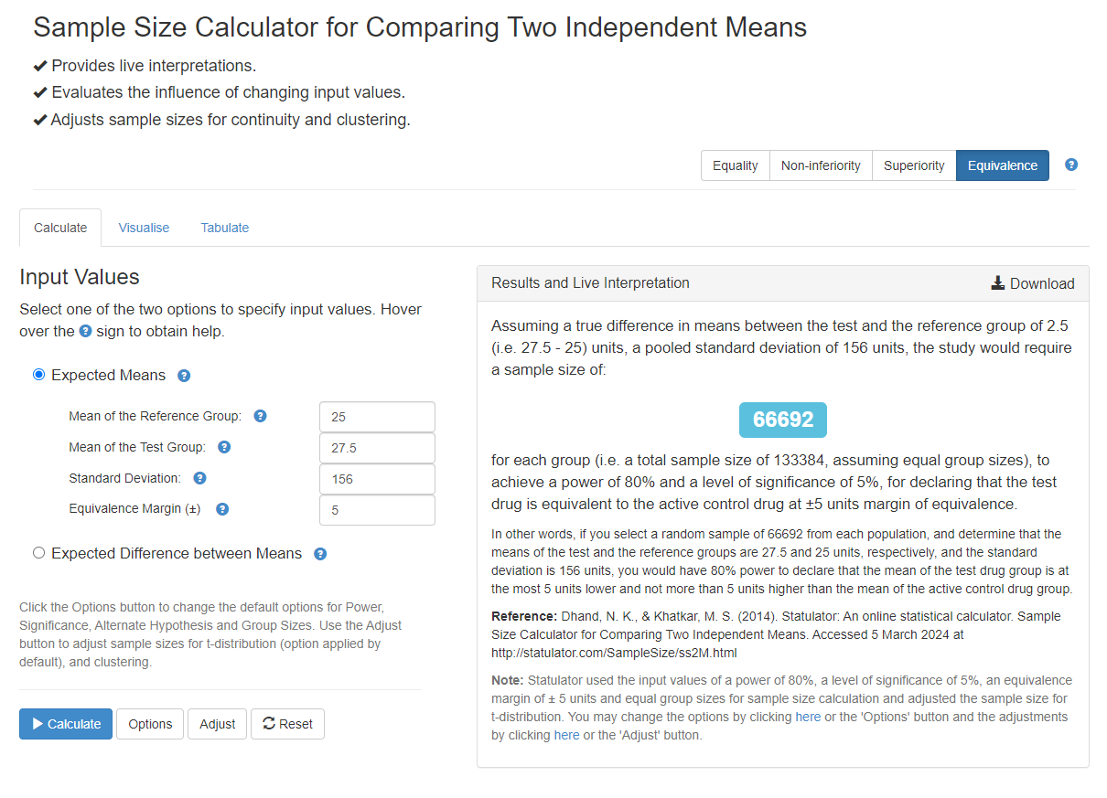

**Ответ:** В нашей выборка размером 2 * 66692 = 133384, при трафике 20000 человек в день, то количество дней для эксперимента равно 133384 / 20000 = 6.67 или примерно 7 дней.

**2. Наша продуктовая команда в ecommerce магазине планирует запустить тест, направленный на ускорение загрузки сайта. Одна из основных метрик bounce rate в GA = 40%. Мы предполагаем, что при оптимизации сайта она изменится минимум на 20%.Средний трафик 4000 человек в день. Посчитайте сколько нам нужно дней держать эксперимент при alpha = 5% и beta = 20%**

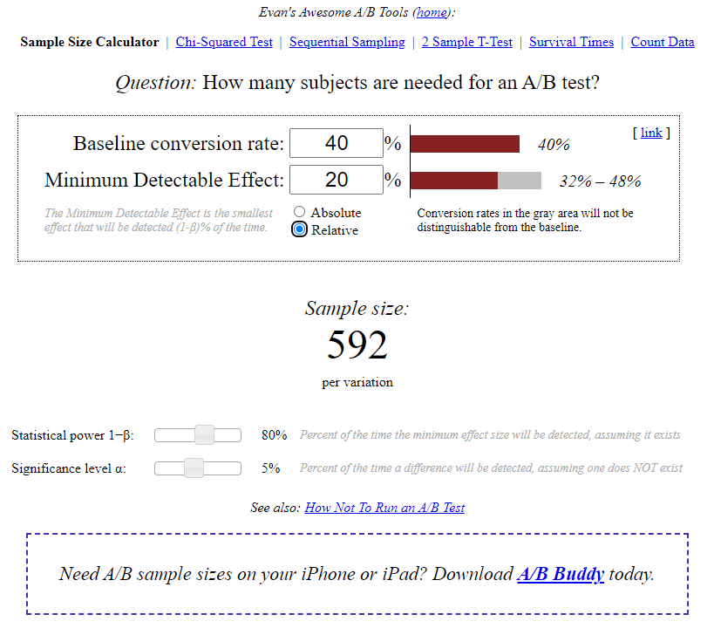

**Ответ:** В нашей выборка размером 2 * 592 = 1184, при трафике в 4000 человек в день, то количество дней для эксперимента равно 1184 / 4000 = 0.297 или примерно 1 день.